TRAVAUX PRATIQUES
SCIENCES INDUSTRIELLES POUR L’INGENIEUR

Code TP  INDEXA | D - Expérimenter sur un système |  | Série 1  A3
Problématique | Comment mesurer les grandeurs physiques sur un système pluri-technologique ?
Système  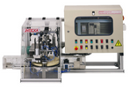 | Indexa  Le support proposé est un système industriel qui s’insère dans une chaîne de conditionnement de produits alimentaires, entre l’unité de remplissage des bocaux et le poste d’étiquetage. Sa fonction principale est de «fermer de manière étanche un bocal avec une capsule».
Compétences | D1 Découvrir le fonctionnement d'un système pluri-technologique et le mettre en œuvre  D1-01 Mettre en œuvre un système en suivant un protocole dans le respect des règles de sécurité.  D1-02 Identifier les constituants réalisant les principales fonctions des chaînes d'information et de puissance.  D1-03 Identifier les principales grandeurs physiques d'effort et de flux.  D2 Proposer et justifier un protocole expérimental  D2-01 Proposer un protocole en fonction de l'objectif visé.  D2-02 Configurer et régler le système en fonction de l'objectif visé.  D2-03 Choisir la grandeur physique à mesurer ou justifier son choix.  D2-04 Justifier le choix d'un appareil de mesure ou d'un capteur vis-à-vis de la grandeur physique à mesurer.  D2-05 Choisir les grandeurs d'entrées à imposer et les grandeurs de sorties à acquérir pour identifier un modèle de comportement sur un système ou sur un constituant du système.  D3 Mettre en œuvre un protocole expérimental  D3-01 Mettre en œuvre un appareil de mesure adapté à la caractéristique de la grandeur à mesurer.  D3-02 Identifier les erreurs de mesure et de méthode.
Activité 1 (2h) | Vous êtes chargé de l’analyse fonctionnelle et structurelle du système
Activité 2 (2h) | Vous êtes chargé de caractériser le capteur implanté sur le système
Activité 3 (2h) | Vous êtes chargé de caractériser les grandeurs électriques d’alimentation du système
Activité commune de synthèse  (40’ + 5’) | Le chef de projet synthétise les études et présente oralement les résultats des activités pratiques
Ressources | Documents sur les activités pratiques (fiches outils, DR, modèles...)  Documents sur les systèmes du laboratoire (doc techniques, procédures, Sysml...) | fltsi.fr rubrique tp série 1  fltsi.fr rubrique systèmes

Activité 3 (2h)
Responsabilité : Vous êtes chargé de simuler la puissance active consommée par le système et de valider par une mesure.

Documents | Procédure  Doc. Réponse  fiches outils | Mise en service  A3_DR1  harmoniques.jpeg ; C15-100_THD.jpeg ; Câblage_UNIGOR.pdf
Questions | Mesure de la tension réseau  - Rappeler la définition de la valeur efficace d’un signal X(t), et la valeur attendue du coefficient entre valeur efficace (notée $U$) et amplitude (notée $U_{max}$) d’un signal sinusoïdal $u\left(t\right)=U_{max}·\sin\left(ω·t\right)$.  Mettre en place la mesure de la tension réseau avec un oscilloscope, et préparer l’affichage de la valeur efficace (RMS -root mean square-). (Utiliser les boitiers 2P+T de mesure système). Faire vérifier le montage par un professeur avant la mise sous tension.  - Relever l’amplitude, la valeur efficace et la fréquence du réseau et calculer le coefficient entre la valeur efficace et l’amplitude du signal réseau de la salle A010. Imprimer, commenter vos relevés et la valeur du coefficient.  - Sur le relevé, on observe une déformation du signal sinusoïdal pour les angles de $π/2$ et 3·$π/2$. Proposer une explication.  La décomposition de Fourier permet d’identifier le rang harmonique qui provoque cette déformation (consulter la fiche outil Harmoniques.jpeg).  - Utiliser les fonctions mathématiques de l’oscilloscope -SCOPE WAWEFORM MATHEMATICS SPECTRUM- pour relever le spectre de la tension réseau (préciser Valeur RMS et fréquence des rangs -utiliser les curseurs- et les reporter sur un graphe valeur RMS en ordonné, et rang harmonique en absisse).  - Calculer le taux de distorsion harmonique du signal tension (THD) et vérifier si la norme est respectée (consulter l’annexe C15-100 THD.jpeg).  Mesure du courant appelé par le système (on se placera dans une situation où le système est chargé).  - Mettre en place la sonde de courant et afficher le courant sur l’oscilloscope (attention au sens conventionnel du courant, on attend sur le système un déphasage du courant compris entre 0 et $π/2$ entre la tension réseau et le fondamental du courant).  - Relever l’amplitude, la valeur efficace et la fréquence du signal. Tracer à la main l’allure du fondamental sur une impression de l’écran d’oscilloscope. Mesurer le spectre du courant et le tracer.  Si le spectre du courant présente un rang 7 nul ou négligeable, le seul rang harmonique du courant qui peut donner lieu à un transfert de puissance active est le rang 1 (le fondamental). Vérifier cette hypothèse.  - tracer le diagramme de Fresnel des fondamentaux des vecteurs tension et intensité du courant en fixant des échelles et en déduire la puissance active absorbée par le système.  Simulation de la puissance active  Utiliser matlab-simulink pour modéliser la puissance active consommée par le système.  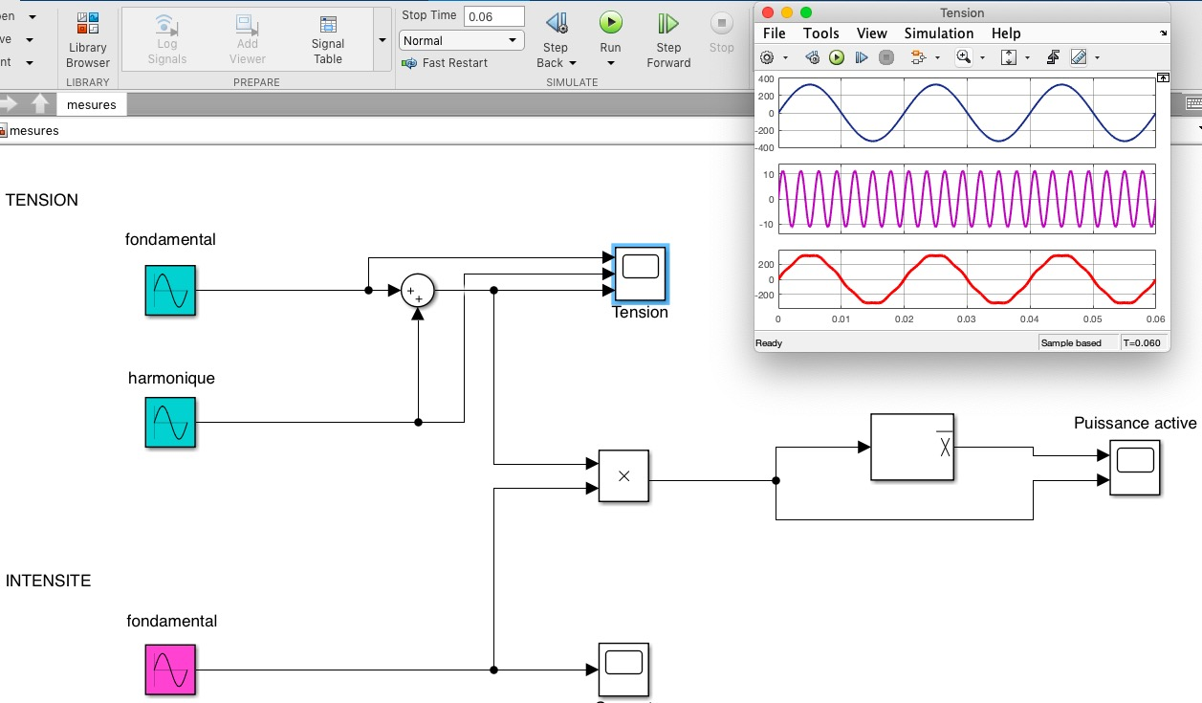  - Imprimer et commenter les allures de la tension réseau et de la puissance instantannée. Relever la valeur de la puissance active. Conclure sur la modélisation.  Validation par une mesure de puissance  Mettre en place le wattmètre UNIGOR en utilisation la fiche outil câblage_UNIGOR.pdf  - rappeler la définition du facteur de puissance.  - Mesurer la puissance active absorbée par le système et le facteur de puissance. Conclure sur l’activité A3 en complétant le document réponse A3_DR1 et la page 3 du dossier TP (mesure des écarts).

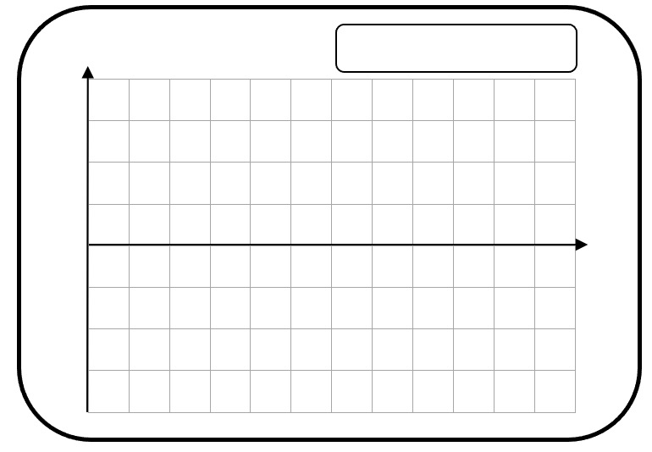
A3_DR1
tension
$Umax=$

$Ueff=$

$Imax=$

$Ieff=$

$P =$

$Fp =$

$-`
courant
Transfert d’énergie
Réseau monophasé
230 V 50 Hz

Tracé de Fresnel

Système

